这些城市正在重仓上马高端电子仪器研制和产业化
来源：onetest仪器资源库
纵观全球顶尖科创产业发展脉络，所有人早已达成共识：硅谷能够完成早期崛起、奠定全球科技高地地位，最初的核心根基正是惠普。诞生于硅谷车库的惠普，创业初期深耕电子测量仪器领域，是名副其实依靠仪器产业起步的科技巨头。
历经多年产业结构调整与业务拆分，惠普测量业务剥离独立成立安捷伦，后再次细分重组，最终演化出如今全球仪器行业标杆企业是德科技。数十年间，从初代惠普到如今的是德科技，高端电子仪器始终扎根硅谷，与当地无线通信、半导体、数字科技等前沿产业共生共长，成为前沿技术落地、新兴产业迭代不可或缺的核心支撑。
时代浪潮更迭之下，电子仪器行业发展风口已然转变。射频三大件依旧是雷达、卫星通信、无线通信领域不可替代的核心设备，牢牢守住行业基本盘；与此同时，适配AI算力、高端芯片、高速互连总线、下一代光电通信的高速互连新三大件顺势崛起，成为测试测量领域全新增长点。参见文章：电子仪器新三大件上位成主流
放眼国内产业布局，苏州、深圳、青岛、成都等一众科创与制造强市，纷纷集中资源大力推进高端电子仪器研发制造与产业化落地，全力攻坚高速实时示波器、任意波形发生器等核心品类，全力攻克行业关键领域卡脖子难题，一场面向前沿科技的高端仪器产业布局大战正式打响。
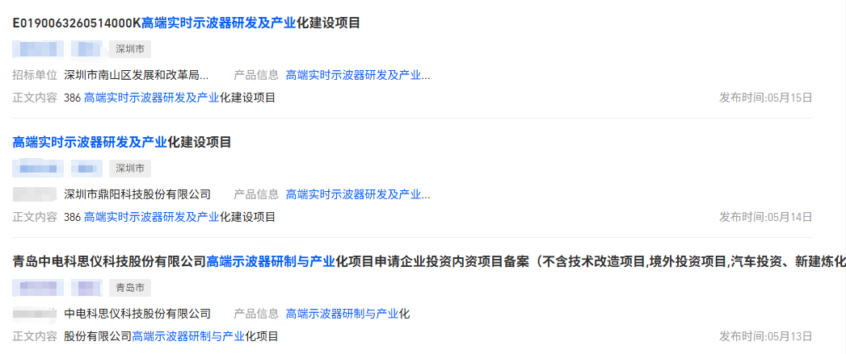



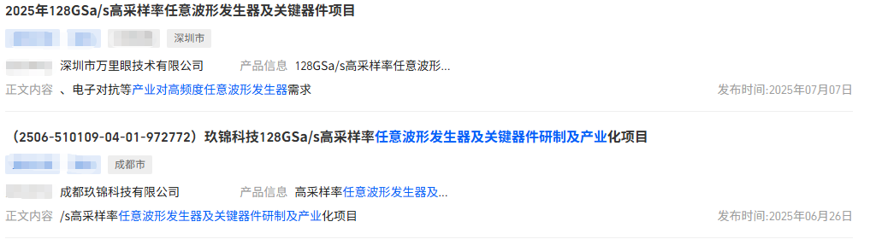

一、布局高端仪器，背后深层产业意义

很多人误以为高端电子仪器属于小众细分赛道，产业体量有限，实则恰恰相反，高端仪器产业是一座城市完整产业链条、顶尖技术人才储备、精密工业实力最直观的集中体现。一台成熟的高端电子测量仪器，整合了高速芯片、精密电路、低噪声设计、高端算法、精密加工等多重核心技术，绝非单一企业依靠独立研发便可快速突破，极度依赖区域完善的产业配套与高素质科研人才队伍。
而高端仪器产业实现本土规模化落地之后，更能形成强大的产业反哺能力。本土自研自产的高端测试仪器，能够直接服务本地高端芯片研发、高速互连产业、AI 算力集群、汽车电子、智能终端等前沿领域，为各类高新产品提供精准可靠的测试支撑，大幅降低企业研发测试成本，缩短产品迭代周期。
以仪器产业为支点，持续撬动前沿技术落地，不断聚拢上下游配套企业，逐步打造完整的高新科技产业链集群，形成仪器赋能产业、产业反哺仪器的双向良性循环，这也是各大城市争相发力高端电子仪器产业化的核心原因。
从行业整体格局来看，依托硅谷深厚产业底蕴发展而来的是德科技，依旧在AI时代高端仪器领域保持绝对的领先优势，占据行业核心市场份额。而国内本土仪器企业紧抓产业转型风口，扎根各大产业名城持续攻坚克难，在示波器、误码率分析仪、任意波形发生器等核心品类上不断实现技术突破，稳步打破海外长期垄断格局。
昔日硅谷依靠电子仪器筑牢科创根基，成就世界级科技产业集群；如今国内多城聚力攻坚高端电子仪器研发与产业化，便是复刻成熟科创发展路径，以小小高端仪器为突破口，补齐硬核科技短板，抢占未来高速数字产业、光电通信产业、高端芯片产业的发展主动权，为本土高新产业长远发展夯实最坚实的底层基石。
未来，深耕高端仪器赛道的城市，必将在新一轮科技产业竞争中，抢占先机、稳居上游。

二、新三大家国内外主流厂家盘点

1.断崖式领先
曾经射频三大件的王者——是德科技，依旧是数字信号/高速互连测试这新三大件的王者，市场份额和技术性能断崖式领先：110GHz实时示波器、33GHz高分辨率实时示波器、110GHz采样示波器、80GHz任意波形发生器、120GBaud误码率测试仪

2.不断自我突破的厂家
高速实时示波器厂家：
力科：高达65GHz实时示波器
泰克：70GHz实时示波器、25GHz高分辨率实时示波器
万里眼：90GHz实时示波器
联讯仪器：70GHz实时示波器（暂未上市，样机已在客户验证）
鼎阳：20GHz实时示波器、16GHz高分辨率实时示波器
普源：16GHz高分辨率实时示波器
玖锦：18GHz实时示波器
优利德：13GHz实时示波器

采样示波器厂家：
安立：60GHz采样示波器
联讯仪器：65GHz采样示波器
万里眼：65GHz采样示波器

任意波形发生器厂家：
泰克：20GHz任意波形发生器
Active Technologies：10GHz任意波形发生器
思仪：15GHz任意波形发生器
鼎阳：5GHz任意波形发生器
普源：5GHz任意波形发生器

误码仪厂家（单通道速率）：
Multilane：224G误码率测试仪
安立：112G误码率测试仪
EXFO：224G误码率测试仪
中星联华：224G误码率测试仪
联讯仪器：224G误码率测试仪
瑞索：112G误码率测试仪
普赛斯：224G误码率测试仪
伽蓝特：56G误码率测试仪
聚亿芯：224G误码率测试仪

